

ESCUELA TÉCNICA SUPERIOR DE INGENIERÍA INFORMÁTICA

GRADO EN INGENIERIA INFORMATICA

Curso Académico 2022/2023

Trabajo Fin de Grado

THE ZOMBIE WORLD: DESARROLLO DE UN VIDEOJUEGO INTERACTIVO GRUPAL

**Autor**: Iván del Pino Alonso

**Directores**:

Maximiliano Paredes Velasco

Lorena Rodríguez Calzada

*A mis amigos que he conocido a lo largo de este camino*

*por hacerlo mucho más llevadero.*

*A mi familia por todo el apoyo que me han dado*

*a lo largo de los años.*

*A mis tutores por haberme guiado en esta*

*recta final del camino.*

*Gracias.*

**Resumen**

A lo largo de esta memoria se explicará el proceso de desarrollo de una aplicación web didáctica.

Esta aplicación tiene como objetivo mejorar la enseñanza y el aprendizaje de los alumnos mediante un juego de tablero por equipos.

La mayoría de los alumnos a lo largo de nuestra carrera estudiantil (en el nivel que sea) nos hemos encontrado, alguna vez, con que el proceso de aprendizaje se nos puede hacer cuesta arriba debido a la forma de aprender o falta de motivación por una asignatura. Por este motivo, mediante un juego donde los diferentes alumnos se enfrentan en dos equipo respondiendo preguntas de la materia, se logra una mayor atención y motivación hacia la asignatura.

En este juego, hay tanto preguntas individuales (en las que el alumno tendrá que demostrar los conceptos aprendidos para apoyar a su equipo) como grupales (donde todos los estudiantes de un equipo tendrán que colaborar entre ellos para conseguir avanzar, de esta manera también estimulamos el trabajo en equipo) que tendrán que ir respondiendo para conseguir puntos para ganar.

El desarrollo de la aplicación se ha divido en tres partes principales.

Por un lado, los diferentes menús para que el alumno y el profesor se puedan registrar y buscar la información necesaria acerca de la aplicación.

La segunda parte fue diseñar la interfaz gráfica del tablero, que será donde se desarrolle toda la partida entre los alumnos.

Y por último, el desarrollo del funcionamiento del juego.

Para las dos primeras partes, se ha utilizado, sobre todos, HTML y CSS, aunque algunas funciones han tenido que ser implementadas con Javascript, y para la tercera parte, se ha utilizado por completo Javascript, que da la opción de poder manejar los diferentes elementos de la página y darles la funcionalidad que se requiera.

**Índice**

Capítulo 1: Introducción 7

1.1 Motivación 7

1.2 Objetivos 7

1.3 Firebase 8

Capítulo 2: Fundamentos 9

2.1 Tecnologías 9

2.1.1 Lenguaje HTML 9

2.1.2 Lenguaje CSS 10

2.1.3 Lenguaje Javascript 10

2.1.4 Visual Studio Code 11

2.1.5 Firebase 12

2.1.6 Justinmind 13

2.1.7 Neocities 14

# Capítulo 1: Introducción

## Motivación

La motivación de la que parte esta aplicación es el desarrollo de un apoyo a la enseñanza que sea estimulante para el alumno. Esto se puede conseguir incitando al alumno a sentirse parte de un equipo con el que tiene que estar implicado para obtener la victoria en el juego.

En el sistema actual de enseñanza (entendamos este como el que el profesor explica y los alumnos toman apuntes para evaluarse en un examen), en muchas ocasiones, tanto al profesor que puede sentir que está hablando solo, como para el alumno que no encuentra la motivación necesaria para estar atendiendo, se puede hacer complicado seguir el ritmo de la clase adecuadamente.

Esta aplicación busca solucionar este problema, ya que implica tanto al profesor como a los alumnos, que tienen que competir entre ellos, haciendo que esa competitividad les motive de cara al estudio.

## Objetivos

El desarrollo de la aplicación se ha dividido en varias partes, para que este sea más simple:

* Crear una clase de Javascript para los datos y los métodos que se van a utilizar para el uso de la base de datos.
* Crear la interfaz (HTML y CSS) de los diferentes menús que hay en la aplicación.
* Implementar las diferentes páginas que aportan información a los usuarios.
* Dar funcionalidad a los menús con Javascript.
* Desarrollo de la interfaz del tablero.
* Aportar funcionalidad mediante Javascript al tablero, tanto para el funcionamiento de este como para la conexión con la base de datos.

## Firebase

Por último, se ha usado la aplicación Firebase para la base de datos que se utilizará en el proyecto, más concretamente la herramienta Cloud Firestore que nos ofrece Firebase.

Firebase es una plataforma en la nube que sirve de apoyo para el desarrollo de aplicaciones web y Android.

Esta plataforma nos ofrece los servicios:

* Authentication: autentica y administra usuarios.
* Cloud Firestore: actualizaciones en tiempo real y consultas de una base de datos.
* Crashlytics: prioriza y soluciona problemas de estabilidad.
* Performance: obtiene estadísticas sobre el rendimiento de la app.
* Cloud Messaging: atrae a usuarios.
* A/B Testing: mejora los flujos y las notificaciones clave.

Aunque se ha valorado el uso de otra de las herramientas mencionadas anteriormente (por ejemplo, el uso de mensajes que te ofrece Firebase, para que en las ocasiones que fueran necesarias, se pudiese mandar algún mensaje en específico a los usuarios) para el desarrollo de nuestra aplicación, finalmente solo se ha usado Cloud Firestore para el uso de la base de datos.

# Capítulo 2: Fundamentos

## 2.1 Tecnologías

A lo largo del proyecto, se han utilizado diversas tecnologías que voy a nombrar a continuación.

### 2.1.1 Lenguaje HTML

Es un lenguaje de marcado utilizado para la elaboración de páginas web. Es un estándar que define una estructura básica y un código para la definición del contenido de una página web. Se encuentra a cargo del World Wide Web Consortium (W3C).

Tim Berners-Lee definió HTML en 1990.

Basa su filosofía de desarrollo en la diferenciación, es decir, para añadir un elemento externo a la página, hay que hacer una referencia a la ubicación del elemento mediante texto.

Este lenguaje puede ser creado y modificado por cualquier editor de textos básicos, pero en este caso se ha usado el entorno de desarrollo de Visual Studio, como en el resto de lenguajes utilizados.

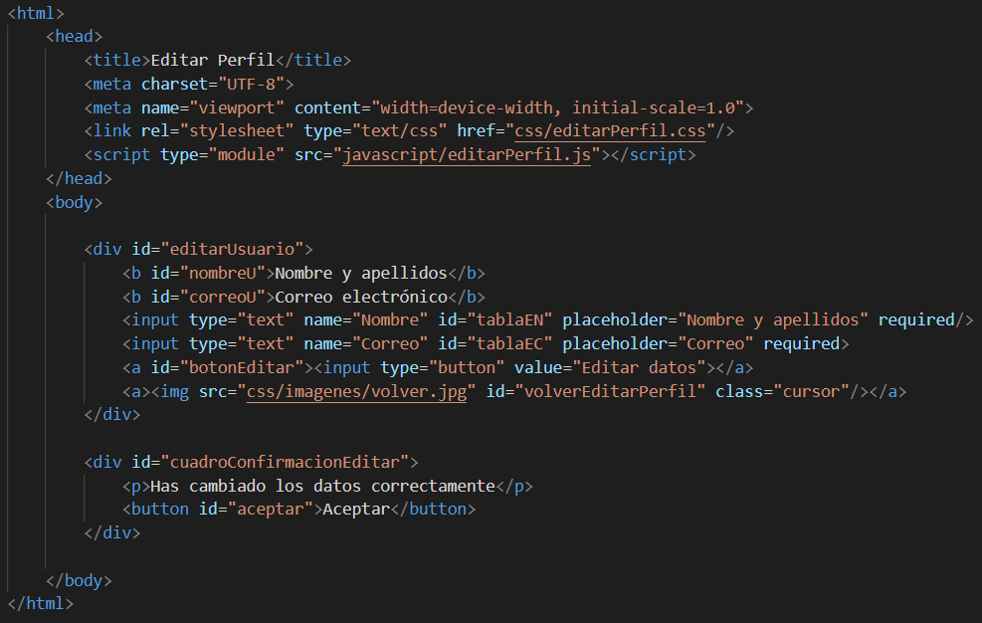

Ilustración 1 : Fragmento de código HTML

### 2.1.2 Lenguaje CSS

Es un lenguaje de diseño gráfico utilizado para definir y crear la presentación de un documento estructurado escrito en un lenguaje marcado (en nuestro caso, HTML). Los documentos con este lenguaje se denominan hojas de estilos.

Este lenguaje fue lanzado el 17 de diciembre de 1996.

Su función principal es la separación del contenido del documento de la interfaz que va a tener este. Con esta separación se busca mejorar la accesibilidad, proveer más flexibilidad y control. Además, este permite que varios documentos HTML diferentes puedan usar una misma hoja de estilos, evitando así duplicar código.

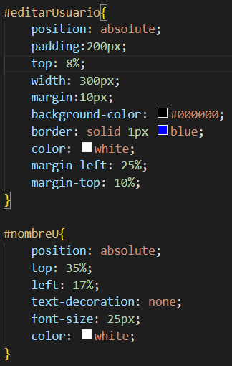

Ilustración 2 : Fragmento de código CSS

### 2.1.3 Lenguaje Javascript

Es un lenguaje de programación interpretado. Es definido como orientado a objetos, basado en prototipos, imperativo, débilmente tipado y dinámico.

Fue diseñado por Netscape Communications y la Fundación Mozilla, y lanzado el 4 de diciembre de 1995.

Es utilizado, principalmente, desde el cliente, y permite mejoras en la interfaz de usuario, así como la elaboración de página dinámicas.

Su sintaxis en muy parecida a la de los lenguajes de programación Java y C++.

El uso más común es para escribir funciones embebidas o incluidas en la página HTML, que interactúan con el DOM de la página.

En la aplicación se ha utilizado la librería JQuery, que aporta una forma simplificada de interactuar con los elementos HTML y manejar el DOM, entre otras funcionas.

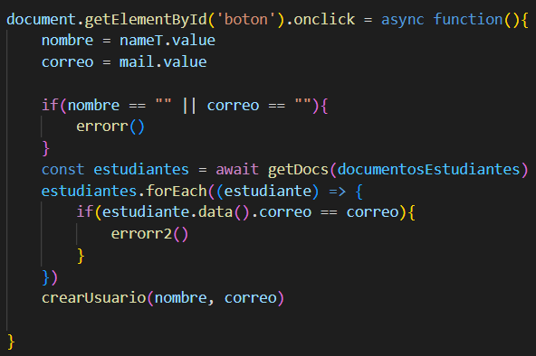

Ilustración 3 : Fragmento de código Javascript

### 2.1.4 Visual Studio Code

Visual Studio Code es un editor de código fuente desarrollado por Microsoft y lanzado el 18 de noviembre de 2015. Es un software libre y multiplataforma que permite una gran colaboración con Git.

Cuanto con un depurador de código y permite la integración de numerosas extensiones, que entre otras cosas, te permiten poder desarrollar en cualquier lenguaje de programación.

Visual Studio fue construido sobre el framework Electron.

Tiene muchas características que no se pueden acceder desde sus menús. Para poder utilizarlas, este entorno ofrece una paleta de comandos.

Aunque recientemente se ha lanzado una versión web, en mi caso he utilizado la versión de escritorio.

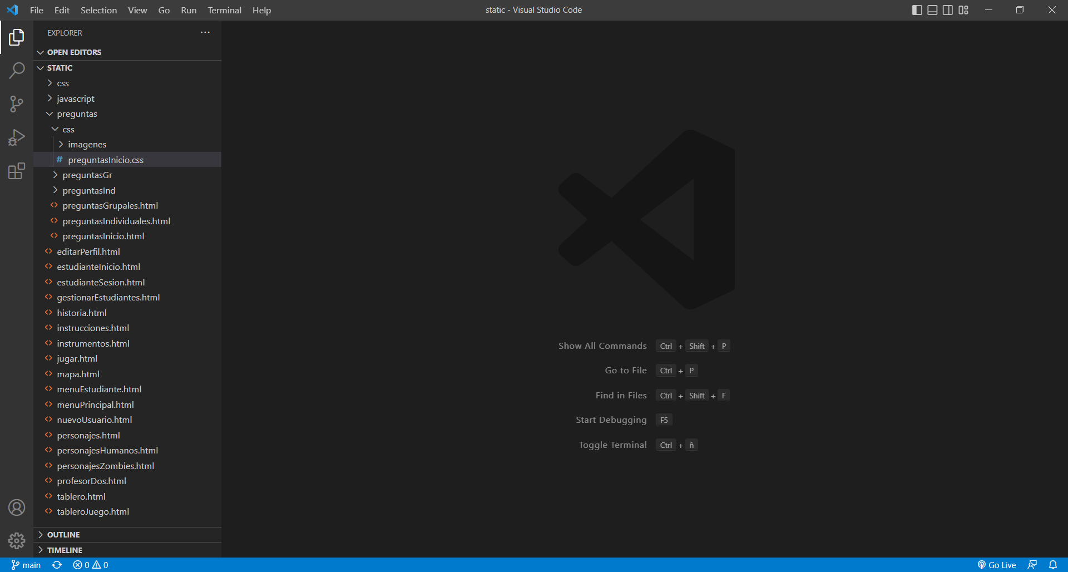

Ilustración 4 : Entorno de desarrollo Visual Studio Code

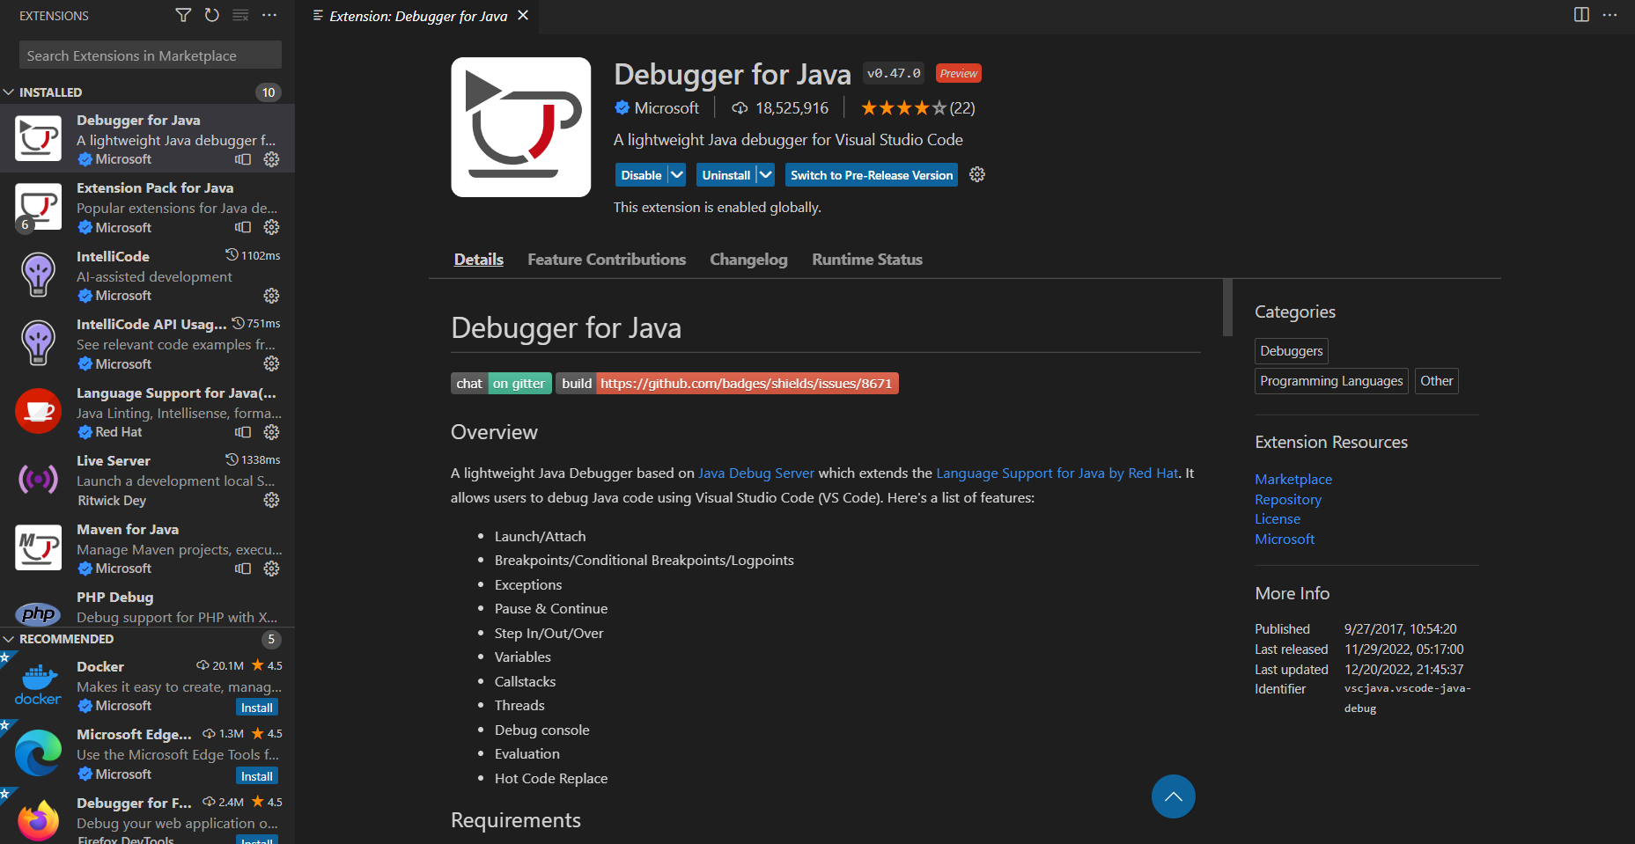

Ilustración 5 : Extensiones de Visual Studio Code

### 2.1.5 Firebase

Se trata de una plataforma en la nube para el desarrollo de aplicaciones.

Fue creada en 2011, y adquirida por Google en 2015.

Tiene diversas herramientas con usos variados, que al estar integradas en la misma plataforma, facilitan las tareas de gestión. Estas se pueden dividir en cuatro grupos: desarrollo, crecimiento, monetización y análisis. Permite que los desarrolladores no tengan que fijarse tanto en el backend, tanto para el desarrollo como para el mantenimiento.

Entre sus ventajas están que permite compartir datos en tiempo real, envío de mensajes, tiene un único panel, soporte gratuito, una gran escalabilidad (en mi versión es gratuita y está limitado el uso diario de sus diferentes herramientas, pero se puede acceder a una versión de pago adaptado a las diferentes necesidades que tenga el desarrollador de una manera rápida y sencilla), entre otras.

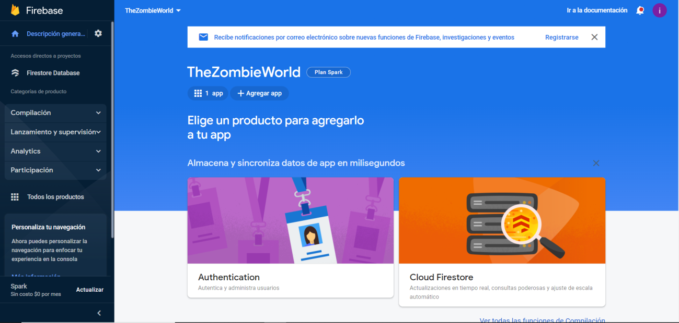

Ilustración 6 : Herramienta Firebase

### 2.1.6 Justinmind

Justinmind es una herramienta de prototipado de sitios web, aplicaciones software y aplicaciones móviles que puede trabajar en Windows, Mac, iOS y Android.

Uno de sus principales beneficios es que permite reducir en gran medida el coste de desarrollo de los proyectos, al permitir su simulación y solucionar fallos antes de entregarle el producto al cliente.

En mi caso, he utilizado la versión gratuita que ofrece este programa, y he utilizado un prototipo de navegador que nos ofrece.

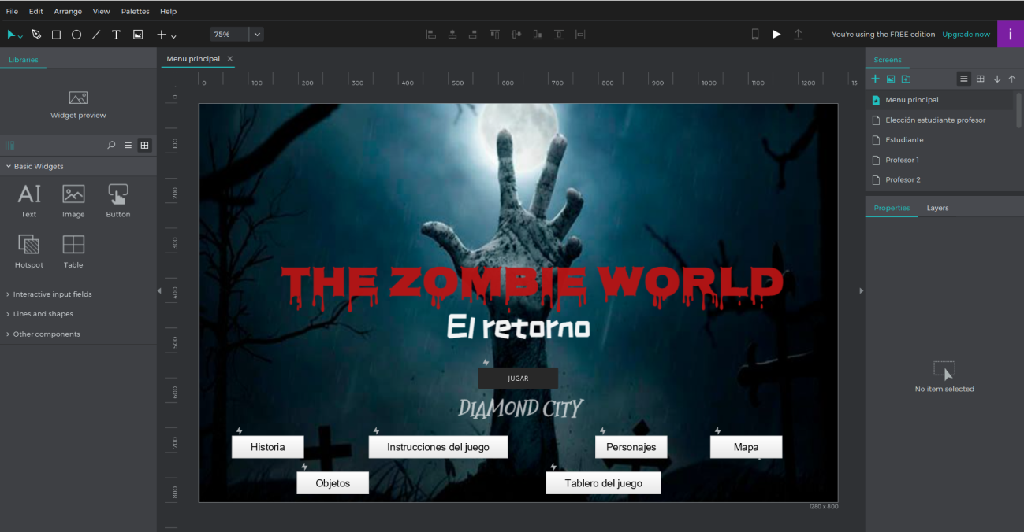

Ilustración 7 : Herramienta de prototipado Justinmind

### 2.1.7 Neocities

Es una web fundada en 2013 que permite crear webs gratis y alojarlas en sus servidores.

Tiene un plan gratuito y otros de pago, pero en mi caso he utilizado el plan gratuito que permite 1GB de almacenamiento y 200GB de ancho de banda.

Esta web nos da un dominio una vez hemos escogido un nombre de usuario y nos ofrece cursos gratuitos, pero en mi caso no han sido necesarios.

Permite programar dentro de la propia página, pero como ya estaba usando el entorno Visual Studio Code que me ofrece muchas facilidades que Neocities no me ofrece, solo lo he utilizado para poder tener la página web alojado en un servidor web y que sea su uso mucho más sencillo que al estar alojado de manera local.

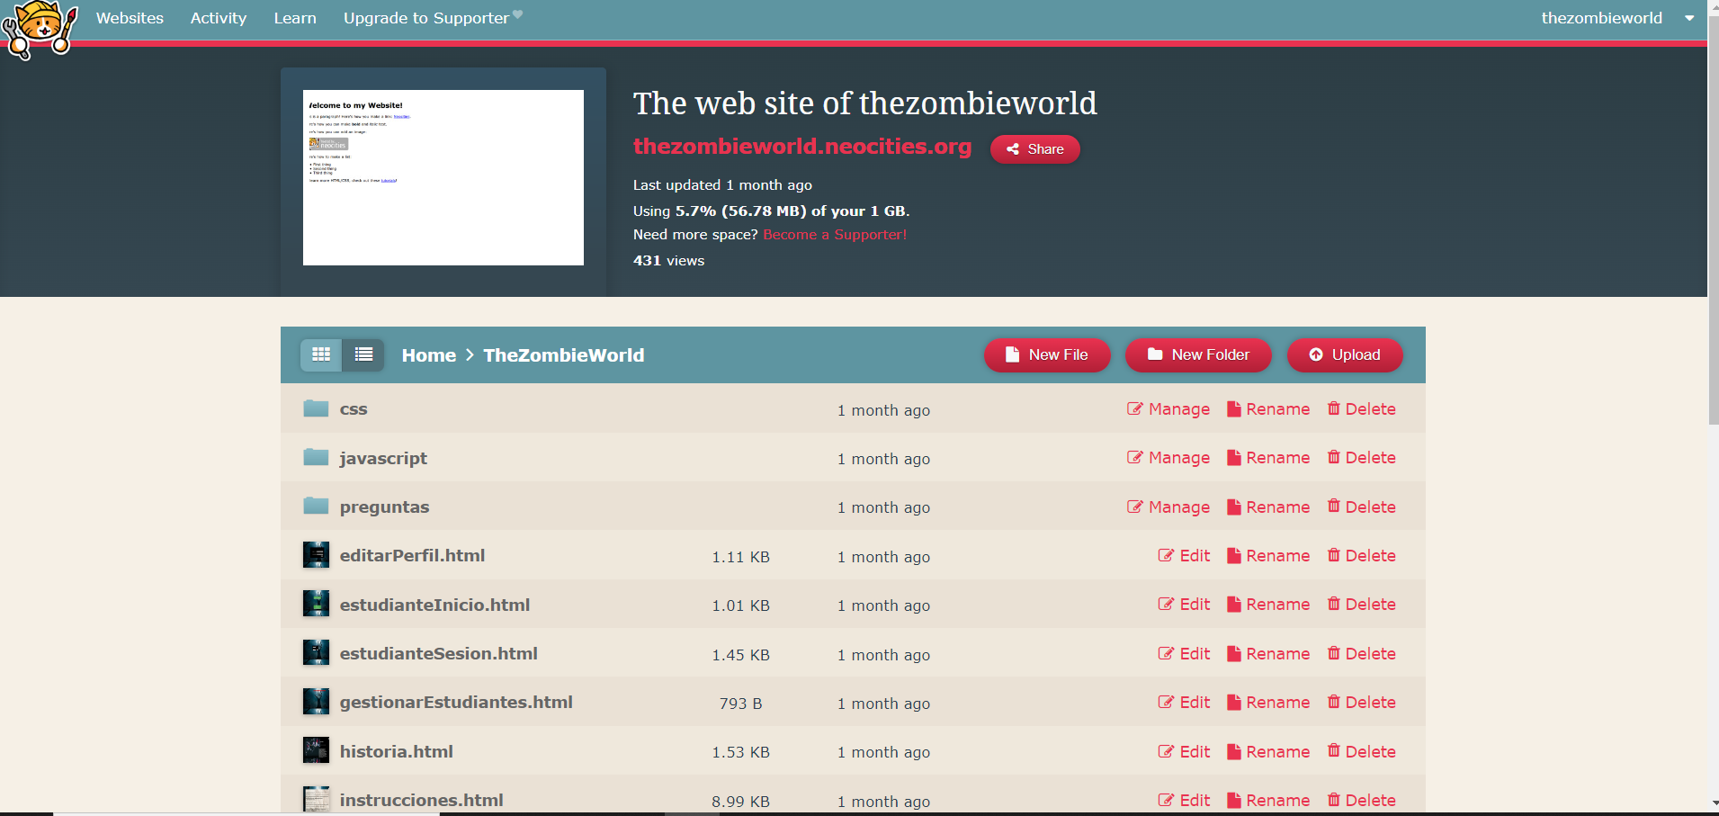

Ilustración 8 : Web Neocities